# 4.Ward

## 源理论以及公式

[文章理论描述](http://www.cnblogs.com/starfallen/p/3572352.html)

有不少文章专门讲述了Ward的理论与实现，其中比较著名的是Bruce Walter在2005年写的《Notes on the Ward BRDF》，该文章从理论到实现都讲了一遍。我在做Ward实现的时候就主要参考了这篇文章。Ward的BRDF定义用到了half vector的概念，half vector定义为h=(wi+wo)/|wi+wo|，就是入射光向量与出射光向量求和再标准化。按照ward本人的描述，Ward BRDF有两个组成部分，一个是经典的漫反射部分ρd/π，另外一个部分有3个参数ρs，αx与αy。其实ρs就跟phong模型中的镜面反射系数是差不多的，而αx与αy控制了高光在x和y方向上的范围(也可以理解成表面在x和y方向上的粗糙程度)。当αx=αy的时候，该brdf描述的是一个各向同性的反射模型，其效果和phong很类似，反之则描述各向异性反射模型。接下来出场的是一个非常重要的函数：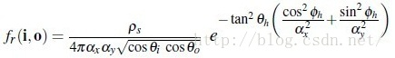

f函数描述的是该表面上已知入射角向量i，那么得到出射角向量为o的概率是多少。由于BRDF具有对称性，所以反过来也是一样的，即已知出射角向量o，得到入射角向量为i的概率就是这个函数要求的东西。这其中的θi，θo，θh，Φh都是在表面局部坐标系下计算的，见下图：

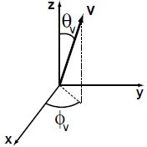

(图中的向量v与z轴夹角写为θv，Φv则是v在平面xOy上的投影与x方向的夹角)

上面的图片可能描述的并不一定令你觉得清楚，我们试一试使用《Advanced Lighting And Materials With Shaders》中Ward模型的公式来理解上面到底说了什么gui......

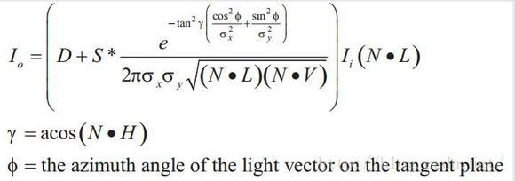

下文中用_AlphaX 和AlphaY 分别表示αx与αy

通过_AlphaX和_AlphaY控制了高光在x和y方向上的范围(也可以理解成表面在x和y方向上的粗糙程度)。当AlphaX=AlphaY的时候，该brdf描述的是一个各向同性的反射模型，其效果和phong很类似，反之则描述各向异性反射模型。

_AlphaX = 0.1;

_AlphaY = 0.1;

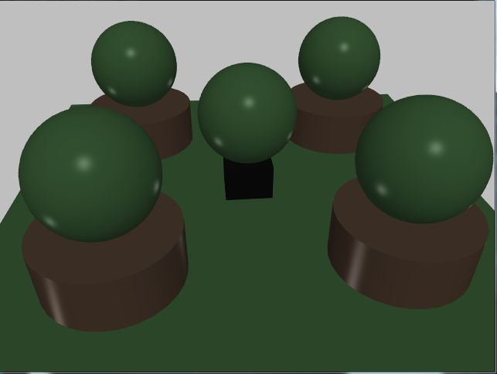

_AlphaX = 0.1;

_AlphaY = 1.0;

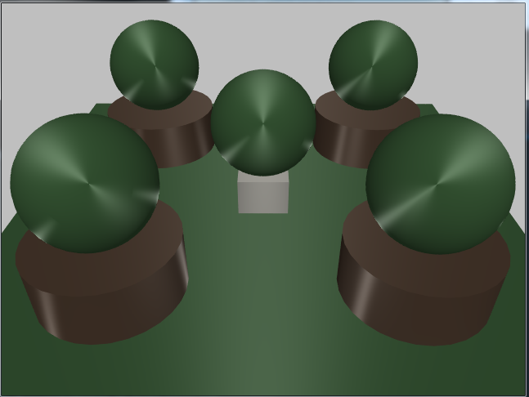

_AlphaX = 1.0;

_AlphaY = 0.1;

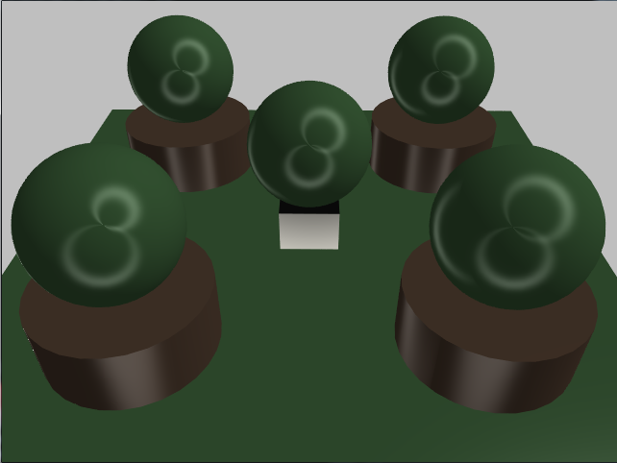

相关讲解链接：<http://www.cnblogs.com/starfallen/p/3572352.html>